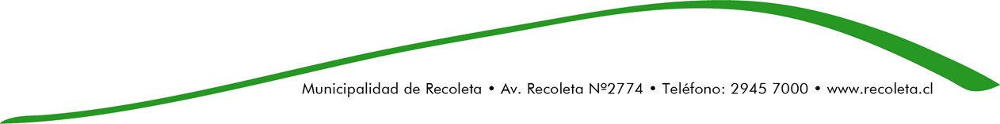

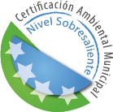
MUNICIPALIDAD DE RECOLETA
DIRECCIÓN DE MEDIO AMBIENTE, ASEO Y ORNATO

ARCHIVO ADJUNTO.

A continuación, se desglosa la información de centros de recepción de residuos “puntos limpios” que se encuentran en funcionamiento en la comuna de Recoleta.

Tabla N°1 Puntos Limpios
Nombre Punto Limpio | Ubicación | Horario Semanal | Horario fin de semana | Horario Fase 1
Bellavista | Bellavista 180 (Puente  Loreto) | Lunes a viernes 09:00 a 18:00  horas | Sábado y domingo de 10:00 a 14:30  horas | Lunes a viernes 10:00 a 16:00  horas
Estadio Recoleta | Av. Recoleta 3005  (Estadio Recoleta) | Lunes a viernes 09:00 a 18:00  horas | Sábado y domingo de 10:00 a 14:30  horas | Lunes a viernes 10:00 a 16:00  horas
La Paz | Av. La Paz 1021  (Frente servicio  médico legal) | Lunes a viernes 09:00 a 18:00  horas | Sábado y domingo de 10:00 a 14:30  horas | Lunes a viernes 10:00 a 16:00  horas
Fuente: Municipalidad de Recoleta Tabla N°2 Categoría de residuos
Punto Limpio | Papel y Cartón | Aluminio | Hojalata | Vidrio | Plástico (PET1, HDPE2) | Tetrapak
Bellavista | SI | SI | SI | SI | SI | SI
Estadio Recoleta | SI | SI | SI | SI | SI | SI
La Paz | SI | SI | SI | SI | SI | SI

Fuente: Municipalidad de Recoleta

